
13
2013年9月
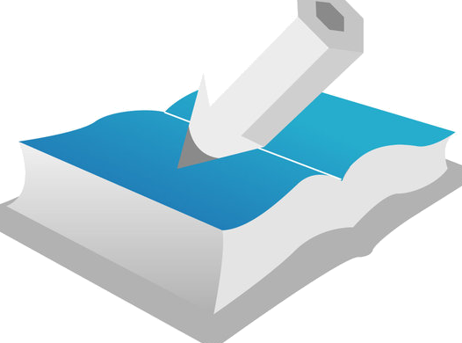

致青年朋友：钱理群演讲、书信集

内容简介
《致青年朋友：钱理群演讲、书信集》是著名人文学者钱理群先生与大学生们进行心灵的对话与交流的产物和记录，收录了钱先生近几年来在全国各地的十六篇演讲以及与青年人交流的五十通书信，他饱含着生命的激情，孜孜探寻社会的出路，苦苦求索生命的真谛，为广大青年朋友开启广阔的精神空间。他从自己的切身经历出发，告诉青年朋友怎么才能避免“外在的黑暗转化成内心的黑暗”，怎么才能面对黑暗，却唤醒内心的光明，永远活出生命的诗意与尊严。生命中有许多顺应我们生命本性的东西，能让我们深深体会到生命的无穷乐趣，当你“以婴儿的眼睛去发现”这个世界，拥有“黎明的感觉”时，学习探索的乐趣可以使人进入一种忘怀的境界，甚至可以超越生命。我们需要开创一个大的生命境界。他还告诉我们，在这个不仅完美的世界中，在这个处处充满物欲诱惑却让人精神委顿的现实世界中，青年应该有怎样的担当。今天的中国不能没有梦，而青年人又应该从那里开始出发？青春是美丽的，大学犹如我们人生的盛夏，在大学里，我们要收获三样东西――知识、友谊、爱情。在大学期间要打好专业知识的底子，更要打好精神世界的底色。我们要对社会、历史、民族有所承担，也需要对自我的生命有所承担，要担此重任，我们必须在“苦痛的沉默”中“沉潜十年”，让我们有足够的能力和境界去应对复杂的现实和人生。他相信这个时代的青年有能力解决自己的问题。

目录
上编 演讲词十六篇
1.漫说大学之大
一、大学时代：人生的盛夏
二、如何读书？读什么书？
三、沉潜十年：最诚恳的希望
四、读书之乐：以婴儿的眼睛去发现
五、两层理想：永远活出生命的诗意与尊严
六、大学之大，在于开创一个大生命境界
2.寻找失去的“大家精神”
一、又一次民间纪念
二、今天的中国不能没有梦
三、今天大学的精神危机
四、大学的自由言说空间和校园民主
五、大学教育与就业
六、大学教育究竟要培养什么人才尖子？
3.当今之中国青年和时代精神
一、将灾难转化为育人、治国的精神资源
二、敬畏生命，一切为了每一个个体生命的健全发展
三、宽容地对待异己的生命
四、灾难将成为常态，我们如何应对？




成语故事中的用人智慧
编辑推荐
飞熊入梦、请自隗始、宰相失人、知人善任、知人则哲、济世之才、识时务者为俊杰、文武兼备、雄才大略、志大才疏……本书以成语典故为切入点，引领人们感悟用人智慧，借鉴用人经验，领会用人真谛，品味人生道理！ 本书适合领导干部、各类单位的管理者和对用人之道有兴趣的有识之士阅读。

内容提要
治国之道，唯在用人。古人说：“治天下惟以用人为本，其余皆枝叶耳 。”在中华民族丰厚的历史文化遗产中，用人智慧一直为后人所津津乐道， 并由此积淀成了大量的成语典故。
本书以成语典故为切入点，引领人们感悟用人智慧，借鉴用人经验，领 会用人真谛，品味人生道理！ 本书融知识性、趣味性、可读性为一体，一扫枯燥陈腐之气，使读者在 不知不觉之中领略古人的用人智慧，受到教育和启迪。
本书适合领导干部、各类单位的管理者和对用人之道有兴趣的有识之士 阅读。

作者简介
李刚，1958年出生。河南信阳人，硕士，毕业于中国人民大学中共党史系。曾先后任中央政法管理干部学院讲师、党委办公室秘书、宣传部副部长、院长助理兼组宣部部长；司法部办公厅、政治部秘书、处长、副主任：现任司法部司法行政学院副院长。曾出版有《中国民主党派名人录》、《国民政府要员名录》等著作；参编《有中国特色社会主义大典》、《毛泽东手书诗词真迹典藏(上下卷)》、《司法行政干警基本知识教育读本》等著作。发表有《试论刘少奇的民主法制思想》、《科学发展观的哲学思考》等多篇论文。

识人篇
一、飞熊入梦思贤才 知人则哲创伟业
1．飞熊入梦
2．请自隗始
3．宰相失人
4．知人善任
5．知人则哲
二、伯乐一顾辨真伪 知人善察见功力
1．伯乐一顾
2．察言观色
3．高阳酒徒
4．观过知仁
5．疾风劲草
6．人心难测
7．一鸣惊人
8．以容取人
9．知人善察
三、出类拔萃是俊杰 鸡鸣狗盗无弃才
1．辩才无碍
2．材高知深
3．出类拔萃
4．大雅君子
5．鸡鸣狗盗
6．济世之才
7．识时务者为俊杰
8．文武兼备
9．雄才大略
10．志大才疏
选人篇
一、披沙剖璞广视野 尽入彀中聚英才
1．白衣公卿
2．沧海遗珠
3．夹袋人物
4．尽入彀中
5．旁求俊彦
6．披沙剖璞
7．人尽其才

